Packet Tracer – Modify Single-Area OSPFv2

โครงสร้างเครือข่าย (Network Topology)
 Internet
64.100.1.0/24
|
209.165.200.226
|
+-------------+
| R2 |
+-------------+
/ \
172.16.3.0/30 192.168.10.8/30
/ \
+-------------+ +-------------+
| R1 |------------------| R3 |
+-------------+ 192.168.10.4/30 +-------------+
| |
172.16.1.0/24 192.168.1.0/24
| |
PC1 PC3

172.16.2.0/24
|
PC2


ตารางกำหนด IP Address (Addressing Table)

Router
Device | Interface | IPv4 Address | Subnet Mask
R1 | G0/0 | 172.16.1.1 | 255.255.255.0
R1 | S0/0/0 | 172.16.3.1 | 255.255.255.252
R1 | S0/0/1 | 192.168.10.5 | 255.255.255.252
R2 | G0/0 | 172.16.2.1 | 255.255.255.0
R2 | S0/0/0 | 172.16.3.2 | 255.255.255.252
R2 | S0/0/1 | 192.168.10.9 | 255.255.255.252
R2 | S0/1/0 | 209.165.200.225 | 255.255.255.224
R3 | G0/0 | 192.168.1.1 | 255.255.255.0
R3 | S0/0/0 | 192.168.10.6 | 255.255.255.252
R3 | S0/0/1 | 192.168.10.10 | 255.255.255.252

PC
Device | IPv4 Address | Default Gateway
PC1 | 172.16.1.2 | 172.16.1.1
PC2 | 172.16.2.2 | 172.16.2.1
PC3 | 192.168.1.2 | 192.168.1.1
Web Server | 64.100.1.2 | 64.100.1.1

การกำหนดค่า Router (Router Configuration)

Router R1

ปรับค่า OSPF Timer
interface Serial0/0/0
ip ospf hello-interval 15
ip ospf dead-interval 60


ปรับค่า Bandwidth
interface Serial0/0/0
bandwidth 64


Router R2

ปรับค่า OSPF Timer
interface Serial0/0/0
ip ospf hello-interval 15
ip ospf dead-interval 60


คำสั่งที่ใช้ทั้งหมด
Router R1
enable

configure terminal

interface s0/0/0

ip ospf hello-interval 15

ip ospf dead-interval 60

bandwidth 64

end

copy running-config startup-config
Router R2
enable

configure terminal

interface s0/0/0

ip ospf hello-interval 15

ip ospf dead-interval 60

end

copy running-config startup-config

การทำงานของ OSPF ก่อนและหลังปรับแต่ง

ก่อนปรับค่า
ค่า Default
Parameter | Value
Hello Interval | 10 Seconds
Dead Interval | 40 Seconds
Bandwidth | 1544 Kbps
OSPF เลือกเส้นทาง
PC1
↓
R1
↓
R2
↓
Web Server


หลังเปลี่ยน Hello / Dead Timer
R1
Hello = 15

Dead = 60

แต่ R2 ยังเป็นค่าเดิม
Hello = 10

Dead = 40
ผลที่เกิดขึ้น
OSPF Neighbor หลุดทันที
ข้อความที่ปรากฏ
%OSPF-5-ADJCHG

Neighbor Down

Dead timer expired

หลังจากแก้ไข R2 ให้ตรงกัน
Hello = 15

Dead = 60
ผลลัพธ์
OSPF Neighbor กลับมาเชื่อมต่อ
FULL State


หลังเปลี่ยน Bandwidth
คำสั่ง
bandwidth 64
OSPF จะคำนวณ Cost ใหม่
เส้นทางเดิม
PC1

↓

R1

↓

R2

↓

Web Server
เปลี่ยนเป็น
PC1

↓

R1

↓

R3

↓

R2

↓

Web Server
เนื่องจากเส้นทางผ่าน R3 มี Cost ต่ำกว่า

ผลการทดสอบ Traceroute

ก่อนเปลี่ยน Bandwidth
PC1

↓

R1

↓

R2

↓

Web Server
จำนวน Hop 4 Hop

หลังเปลี่ยน Bandwidth
PC1

↓

R1

↓

R3

↓

R2

↓

Web Server
จำนวน Hop 5 Hop
แม้จำนวน Hop จะมากขึ้น แต่ OSPF เลือกเส้นทางนี้เนื่องจากมี Cost ต่ำกว่า ไม่ได้เลือกตามจำนวน Hop

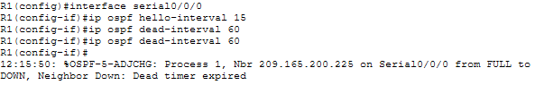

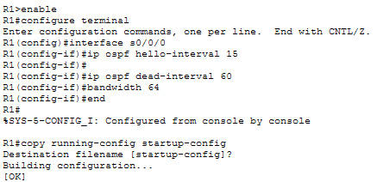

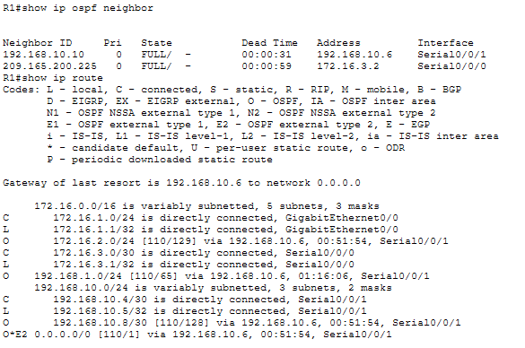

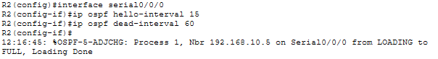

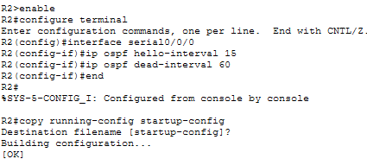

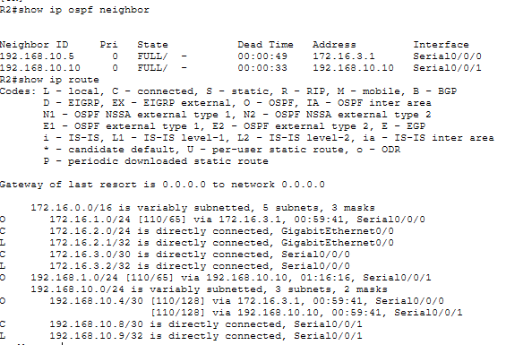

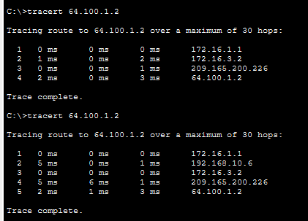
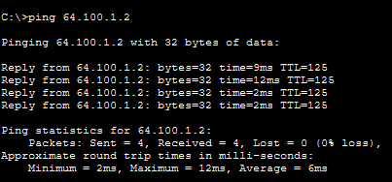

คำตอบคำถาม (Answers)

Question 1
ก่อนแก้ไข OSPF สามารถ Ping ได้หรือไม่
ตอบ ได้ อุปกรณ์ทุกเครื่องสามารถ Ping หากันและ Ping ไปยัง Web Server ได้

Question 2
หลังเปลี่ยน Hello Timer ที่ R1 เพียงตัวเดียวเกิดอะไรขึ้น
ตอบ OSPF Neighbor ระหว่าง R1 และ R2 หลุด (Neighbor Down) เนื่องจากค่า Hello Interval และ Dead Interval ของทั้งสองฝั่งไม่ตรงกัน จึงไม่สามารถรักษา OSPF Adjacency ได้

Question 3
หลังแก้ไข Timer ที่ R2 แล้วเกิดอะไรขึ้น
ตอบ OSPF Neighbor กลับมาเชื่อมต่อสำเร็จ และเข้าสู่สถานะ FULL ทำให้สามารถแลกเปลี่ยนข้อมูล Routing ได้ตามปกติ

Question 4
ทำไมเส้นทางจึงเปลี่ยนหลังตั้งค่า Bandwidth เป็น 64
ตอบ เพราะ OSPF ใช้ค่า Cost ในการเลือกเส้นทาง โดย Cost คำนวณจากค่า Bandwidth เมื่อ Bandwidth ลดลง Cost ของเส้นทางผ่าน R2 จะสูงขึ้น ทำให้ OSPF เลือกเส้นทางผ่าน R3 ซึ่งมี Cost ต่ำกว่าแทน

Question 5
หลังปรับแต่งแล้วทุกเครื่องสามารถติดต่อกันได้หรือไม่
ตอบ ได้ ทุกเครื่องสามารถ Ping หากันและเชื่อมต่อกับ Web Server ได้สำเร็จ
ผลการทดสอบ (Verification)
รายการทดสอบ | ผลลัพธ์
PC1 Ping PC2 | ผ่าน
PC1 Ping PC3 | ผ่าน
PC2 Ping PC3 | ผ่าน
PC1 Ping Web Server | ผ่าน
PC2 Ping Web Server | ผ่าน
PC3 Ping Web Server | ผ่าน
OSPF Neighbor กลับมาเป็น FULL | ผ่าน
Traceroute เปลี่ยนเส้นทางผ่าน R3 | ผ่าน

สรุปผลการทดลอง
การทดลองนี้ศึกษาการปรับแต่งการทำงานของ Single-Area OSPFv2 โดยเริ่มจากการเปลี่ยนค่า Hello Interval และ Dead Interval บนลิงก์ระหว่าง R1 และ R2 ซึ่งพบว่าหากทั้งสองฝั่งใช้ค่าไม่ตรงกัน OSPF Neighbor จะหลุดและไม่สามารถแลกเปลี่ยนข้อมูลเส้นทางได้ แต่เมื่อกำหนดค่าให้ตรงกัน OSPF จะสร้าง Adjacency ใหม่และกลับสู่สถานะ FULL ได้สำเร็จ นอกจากนี้ยังได้ปรับค่า Bandwidth ของลิงก์ Serial บน R1 เป็น 64 Kbps ส่งผลให้ค่า OSPF Cost เพิ่มขึ้น ทำให้ OSPF เลือกเส้นทางใหม่ผ่าน R3 แทนเส้นทางเดิมผ่าน R2 เนื่องจากมี Cost ต่ำกว่า ผลการทดสอบยืนยันว่าอุปกรณ์ทุกเครื่องยังสามารถ Ping หากันและเข้าถึง Web Server ได้ตามปกติ แสดงให้เห็นถึงความสามารถของ OSPF ในการเลือกเส้นทางที่เหมาะสมและปรับตัวต่อการเปลี่ยนแปลงของเครือข่ายโดยอัตโนมัติ.

